П Р Е Д В А Р И Т Е Л Ь Н А Я Р Е Г И С Т Р А Ц И Я О Б Я З А Т Е Л Ь Н А
Спортсмены, не прошедшие предварительную регистрацию будут иметь невыгодные стартовые позиции
ВРЕМЯ СТАРТА 1-го забега в 10.00 (в связи с большим количеством гуляющих)
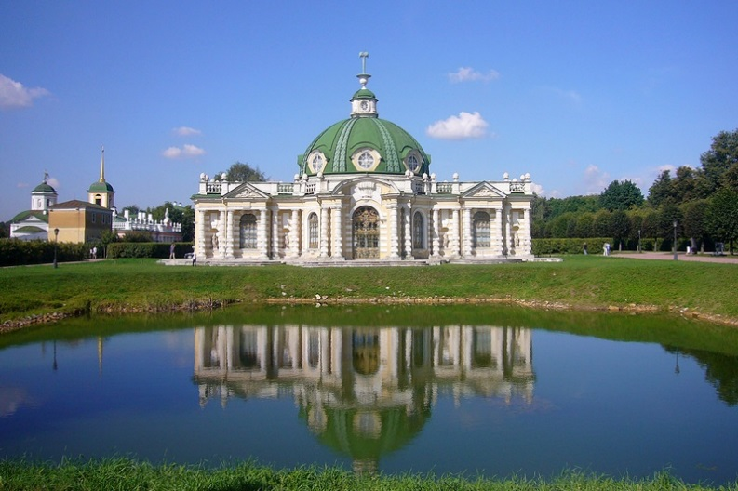 | П О Л О Ж Е Н И Е  10 этапа  Фестиваля лыжероллерных дисциплин  Повторная гонка в парке Кусково  (дистанция соответствует возрасту и полу: от 1,3 до 7.8 км)  Открытое первенство по лыжероллерам ООПТ ВАО города Москвы  11 июня 2016 года

Регистрация в зоне старта, а в случае дождя - в кафе (ориентиры - каток, сцена)

- Цели и задачи
- укрепление здоровья и пропаганда здорового образа жизни;
- привлечение молодежи к регулярным занятиям лыжными гонками (лыжероллерами)
- выявление сильнейших лыжников округа;
- повышение спортивного мастерства;
Соревнования являются личными и проводятся по действующим правилам соревнований по лыжным гонкам.
- Руководство организацией и проведением соревнований
Общее руководство подготовкой и проведением соревнований осуществляется АНО «Семейный клуб «АдмиралЪ», администрацией района Вешняки, ООПТ ВАО г. Москвы
Непосредственное руководство проведением соревнований возлагается на главную судейскую коллегию соревнований.
- Требования к участникам соревнований и условия их допуска
- №  № п/п | Сокращенное наименование группы | Полное  наименование группы | Год рождения | Дистанция
1 | ДМ 1, ДД 1 | дети-мальчики, девочки первой группы | 2006 г.р. и мл. | 2,6 км
2 | ДМ 2, ДД 2 | дети-мальчики, девочки второй группы | 2004-2005 г.р. | 2,6 км
3 | Ю мл, Д мл | юноши, девушки младшего возраста | 2002-2003 г.р. | 3,9 км
4 | Ю ср, Д ср | юноши, девушки среднего возраста | 2000-2001 г.р. | 5,2 км/3,9 км
5 | Ю ст, Д ст | юноши, девушки старшего возраста | 1998-1999 г.р. | 5,2 км
6 | МЮ, ЖЮ | юниоры, юниорки | 1996- 1997 г.р. | 6,5 км/5,2 км
7 | М0, Ж0 | мужчины, женщины основного возраста | 1995 -1976 г.р. | 7,8 км/5,2 км
8 | М1, Ж1 | мужчины, женщины первой возрастной гр. | 1975 -1966 г.р. | 7,8 км/5,2 км
9 | М2 | мужчины второй возрастной группы | 1965 -1956 г.р. | 7,8 км
10 | Ж2 | женщины второй возрастной группы | 1965 -1956 г.р. | 5,2 км
11 | М3 | мужчины третьей возрастной группы | 1955 -1946 г.р. | 6,5 км
12 | М4 | мужчины четвертой возрастной гр. | - и старше | 5,2 км

- Программа соревнований
1-й блок участников - ДЕТИ, ЖЕНЩИНЫ и ВЕТЕРАНЫ
Длина дистанции одного повторения – 1,3 км
ЮСТ, Ж, ЮСР, Ж1, ЖЮ, ДСТ, М4, Ж2– 4 повторения (5,2 км)
ЮМЛ, ДСР, ДМЛ – 3 повторения (3,9 км)
ДМ 2, ДД 2, ДМ 1, ДД 1– 2 повторения (2,6 км)
8.00 до 9.30 - Регистрация участников 1-го блока, просмотр соревновательной трассы
9.45 - Официальное открытие соревнований, ВЫДАЧА НОМЕРОВ (в зоне старта)
10.00 - Старт раздельный через 10 секунд.
- Старт 1-го участника ВТОРОГО забега – не позднее, чем через 5 минут после старта последнего участника ПЕРВОГО забега и т.д.

НАГРАЖДЕНИЕ! После финиша участников и подведения итогов в подгруппах.

2-й блок участников - СПОРТСМЕНЫ ОСНОВНОГО ВОЗРАСТА
М, М1, М2– 6 повторений (7,8 км)
МЮ, М3 - 5 повторения (6,5 км)
8.30 до 11.00 - Регистрация участников 2-го блока
11.15 - ВЫДАЧА НОМЕРОВ
11.30 - Старт раздельный через 10 секунд.
- Старт 1-го участника ВТОРОГО забега – не позднее, чем через 5 минут после старта последнего участника ПЕРВОГО забега и т.д.

НАГРАЖДЕНИЕ! После финиша всех участников 2-го блока

- Определение победителей
Определение победителей производится в соответствии с действующими или упрощёнными правилами соревнований на усмотрение судейской коллегии.
- Награждение
Спортсмены, занявшие призовые места в каждой возрастной группе награждаются медалями, дипломами и подарками.
- Заявка

Мы приглашаем Вас заполнить регистрационную форму 10 этапа Фестиваля лыжероллерных дисциплин «Повторная гонка в парке Кусково»
Чтобы заполнить регистрационную форму, пройдите по ссылке:
https://docs.google.com/forms/d/1zjooxF_uweE34szEyW06TREA5hI79kmdjb1Vwai9aj4/edit

Или отправьте заявку на электронную почту: glo-tanya@yandex.ru
Телефоны для справок: т/ф – 8-499-166-48-99, 8-916-636-37-10 Ирина; 8 -916-730-86-20 Татьяна
Стартовый взнос:
400 рублей для групп МЮ, ЖЮ, М, Ж, М1, Ж1, М2, М3.
100 рублей для групп Ж2, М4, ЮСТ, ДСТ, ЮСР, ДСР, ЮМЛ, ДМЛ, ДМ 2, ДД 2, ДМ 1, ДД 1

ПРОЕЗД до музея Кусково (нужно добраться до входа в музей-усадьбу Кусково со стороны Дворцового проезда и найти старый горбатый мост, рядом с ним будет старт и регистрация):
На общественном транспорте до остановки «Музей Кусково»:
- От станции метро «Выхино» - автобус 620 (7 остановок), маршрутка 9 м (6 остановок)
- От станции метро «Рязанский проспект – автобусы 133 и 133к, маршрутка 157м.
- От Казанского вокзала до платформы «Плющево» (20 минут в пути), прибываете к месту финиша
На автомобиле:
От улицы Вешняковской до улицы Юности в сторону Рязанского проспекта, далее поворот направо на Оранжерейную аллею, затем поворот налево на Дворцовый проезд.
Справа будет автомобильная стоянка, находящаяся в 100 м. от места старта.
Для уточнения проезда – телефон: 8-916-782-07-57 Андрей

Схема проезда на парковку

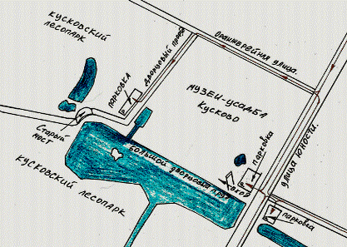

Схема соревновательного круга (1300 м):

